Voor jou en je kind!

(Voor)leesplezier voor jou en je kind!
Samenwerking Stichting Lezen en Stichting Lezen & Schrijven

Aanleiding
Uit onderzoek blijkt dat ouders invloed hebben op de schoolprestaties en het leesplezier van hun kinderen. Voor laagtaalvaardige ouders is het echter niet vanzelfsprekend om kinderen thuis te helpen met taal en lezen, vanwege hun eigen taalniveau. Daarnaast zijn deze ouders zich soms niet bewust van de positieve rol die ze kunnen spelen in de taal- en leesontwikkeling van hun kind. Stichting Lezen en Stichting Lezen & Schrijven willen om deze redenen hun krachten bundelen en ervoor zorgen dat alle ouders hun kinderen kunnen stimuleren in hun taal- en leesontwikkeling. Dat doen deze organisaties door de succesvolle aanpak de Bibliotheek op school te koppelen aan een speciale module van de oudercursus Voor jou en je kind! over leesbevordering (zie pagina 3 voor algemene informatie over Voor jou en je kind!).
Doelen
Via de oudercursus Voor jou en je kind! vergroten ouders hun betrokkenheid en verbeteren ze de taalstimulering van hun kinderen thuis. Met de aanvullende module over leesbevordering kunnen Bibliotheek en school de ouders:
- handvatten geven om thuis aandacht te besteden aan en verder te gaan met wat het kind op school via de Bibliotheek op school heeft gedaan en geleerd (denk aan leesstimulering, bezoek aan de Bibliotheek en voorlezen);
- indirect ook aan hun eigen taalvaardigheid laten werken door ze te laten oefenen met taal in de context van de Bibliotheek op school en lezen;
- motiveren en stimuleren om gebruik te maken van de diensten van de Bibliotheek voor zichzelf en hun kind(eren);
- motiveren en stimuleren om ook na de cursus verder te werken aan hun eigen (taal)vaardigheden en ze te wijzen op de mogelijkheden hiervoor.
Aanpak
Scholen die met de aanpak de Bibliotheek op school werken bieden enkele modules uit de oudercursus Voor jou en je kind! aan, aangevuld met een module over leesbevordering. Deze cursus wordt gegeven door de leesconsulent of een getrainde vrijwilliger.
Ouders die de cursus volgen worden sterker betrokken bij de lees- en taalstimulering van de kinderen, en leren ook de Bibliotheek op school beter kennen.

Planning globaal
De planning van de cursus is als volgt:
- November: startbijeenkomst op school voor het leerkrachtenteam
- December-Februari: school werft ouders voor de oudercursus
- Maart-Juni: uitvoering van de oudercursus

Rol school
- mogelijkheid om de cursus te organiseren tijdens de aangegeven periode (zie planning hierboven);
- deelname aan startbijeenkomst door de betrokken leerkrachten, inclusief voorbereiding van 45 minuten;
- werven van een groepje ouders (minimaal 4, maximaal 10) dat past binnen de doelgroep en graag een aantal weken wil deelnemen aan Voor jou en je kind!;
- een contactpersoon op school voor de cursusleider voor praktische vragen;
- een ruimte in de school waar de cursusleider met de ouders kan werken, bijvoorbeeld de schoolbibliotheek.

Informatie over Voor jou en je kind!
De oudercursus Voor jou en je kind! is bedoeld voor ouders die een steuntje in de rug kunnen gebruiken bij het helpen van hun kind bij hun taal- en schoolontwikkeling. In de lessen krijgen ouders informatie over wat ze thuis samen met hun kind kunnen doen. Bijvoorbeeld hoe ze peuters veel woorden kunnen leren of hoe ze hun kinderen kunnen helpen met huiswerk en schoolkeuze. Ook krijgen ze informatie over de opvang, de school zelf en alles wat daarbij hoort.
Kenmerken van de cursus:
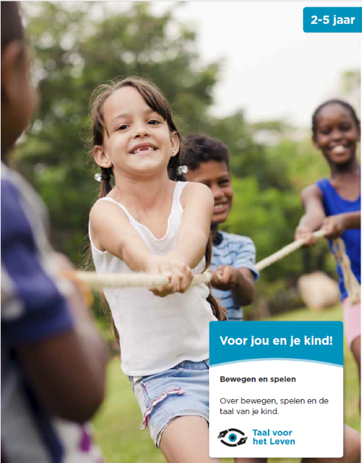
- Het accent ligt op mondelinge uitwisseling van ervaringen tussen deelnemers.
- Elke bijeenkomst heeft een aan school gerelateerd thema.
- De inhoud is opgebouwd volgens het VUT-model: vooruitkijken, uitvoeren en terugkijken. Bij voortuitkijken bespreekt de vrijwilliger met deelnemers wat er in het boekje aan bod gaat komen en vervolgens gaan ze samen aan de slag. Door een terugblik worden de oefeningen kort geëvalueerd.
- De oefeningen zijn voorzien van iconen. Zo is voor vrijwilligers en deelnemers in een oogopslag duidelijk of deelnemers een filmpje gaan bekijken, met elkaar in gesprek gaan of een stukje moeten lezen.
- Woordenlijsten met uitleg en voorbeeldzinnen helpen vrijwilligers bij het uitleggen van moeilijke woorden.

